分 享 書 單
請和拿到這本書的有緣人分享幾句話吧！
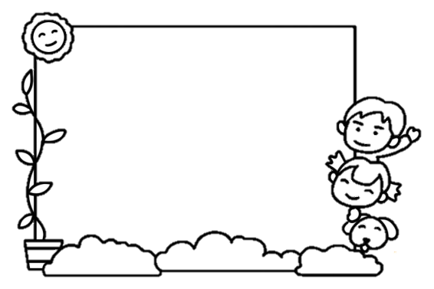
(可以說說為什麼你想和他分享這本書，並祝福他閱讀快樂！)
親愛的朋友：
我是__年__班的________，
(寫上姓名)
___________________________________
___________________________________
____________________________________
__年__月__日
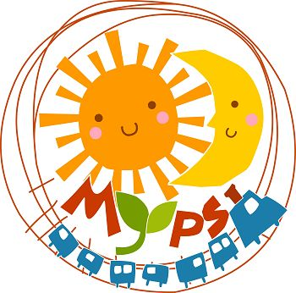
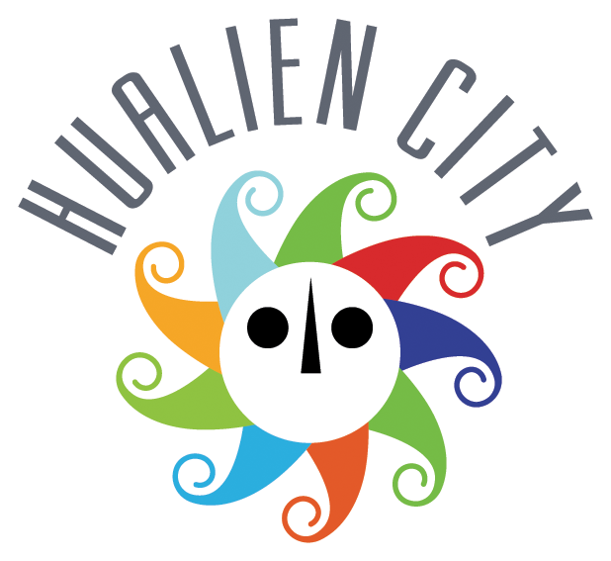
主辦單位：花蓮市公所 花蓮市立圖書館 合辦單位：明義國小圖書館

分 享 書 單
請和拿到這本書的有緣人分享幾句話吧！
(可以說說為什麼你想和他分享這本書，並祝福他閱讀快樂！)
親愛的朋友：
我是__年__班的________，
(寫上姓名)
___________________________________
___________________________________
____________________________________
__年__月__日
主辦單位：花蓮市公所 花蓮市立圖書館 合辦單位：明義國小圖書館

